重庆市万州区人民政府

关于印发《重庆市万州区“三线一单”生态环境分区管控更新调整方案（2023年）》的通知

万州府〔2024〕76号

各镇乡（民族乡）人民政府，各街道办事处，区政府有关部门，有关单位：

现将《重庆市万州区“三线一单”生态环境分区管控更新调整方案（2023年）》现印发给你们，请认真贯彻执行。

重庆市万州区人民政府

2024年8月29日

（此件公开发布）

重庆市万州区“三线一单”生态环境分区

管控更新调整方案（2023年）

实施“三线一单”（生态保护红线、环境质量底线、资源利用上线和生态环境准入清单）生态环境分区管控制度，是新时代贯彻落实习近平生态文明思想、深入打好污染防治攻坚战、加强生态环境源头防控的重要举措。为落实“十四五”相关规划要求，衔接最新“三区三线”成果，结合实际，系统调整我区“三线一单”生态环境分区管控成果，提升成果时效性和针对性，形成与我区高质量发展和高水平保护相适应的“三线一单”生态环境分区管控体系。

一、调整原则

（一）坚持底线约束。坚持以生态功能不降低、环境质量不下降、资源环境承载能力不突破为底线，落实生态环境分区管控硬约束，严格禁止降低要求、弱化管控的调整。

（二）强化空间管控。结合“十四五”环境管理目标和国土空间规划成果，优化调整生态保护红线及一般生态空间、环境质量底线、资源利用上线的生态环境管控要求，完善以环境管控单元为基础的空间管控体系。

（三）突出分类准入。以调整后的环境管控单元为单位，从空间布局约束、污染物排放管控、环境风险防控、资源利用效率等维度，优化调整全区生态环境准入清单，强化刚性约束，突出生态环境准入清单的针对性、有效性、实用性和可操作性。

二、调整要求

（一）环境管控单元调整要求。

以系统化集成为基础，基于生态保护红线与一般生态空间、水环境管控分区、大气环境管控分区、土壤环境风险管控分区、资源管控分区等调整结果，科学调整优先、重点、一般三类环境管控单元，分区分类实施精细化管控，将部分重点管控单元进一步细分。原则上优先保护单元的空间格局应保持基本稳定，重点管控单元的空间格局应与环境治理格局相匹配。

（二）生态环境准入清单调整要求。

生态环境准入清单管理要求应保持一定的延续性，保持“市级总体管控要求——区县总体管控要求——单元管控要求”三个层级框架，以区域生态环境质量改善为核心，聚焦生态环境准入清单实施中发现的问题，坚持目标和问题导向，调整全区生态环境准入清单。产业准入和生态环境管理相关的法律法规、政策文件等新增、修订、废止的，依法依规同步调整生态环境准入清单。环境要素分区管控要求调整的，同时调整生态环境准入清单。

三、调整结果

（一）环境管控单元调整结果。

调整后，全区环境管控单元由32个调整为33个。

优先保护单元：由18个调整为13个，面积占比由39.0%调整为42.3 %，较上一轮增加3.3%。

重点管控单元：由7个调整为13个，面积占比由21.2%调整为19.2%，较上一轮减少2.0%。

一般管控单元：个数维持7个不变，面积占比由39.8%调整为38.5%，较上一轮减少1.3%。

（二）生态环境准入清单调整结果。

结合我区调整后环境管控单元的生态环境主要特征、突出问题和环境质量目标，以改善生态环境质量为导向，提出了具有针对性、可操作性的管控要求。调整后，全区总体管控要求共20条，在原总体管控要求基础上删除5条、修改5条、新增15条。

四、实施保障

（一）组织保障。区生态环境局牵头组织全区“三线一单”实施、评估、更新调整和宣传工作。区级有关部门结合本单位职责职能做好全区“三线一单”具体落实工作，并积极参与评估、更新调整和宣传工作。各镇乡街道要履行属地管辖职责，配合做好本辖区“三线一单”实施和宣传等相关工作。

（二）资金、技术保障。由区生态环境局牵头，组建长期稳定的专业技术团队，区财政局安排专项财政资金，切实保障三线一单实施、评估、更新调整、数据应用和维护等相关工作。

附件：1.重庆市万州区环境管控单元调整结果分布图（2023年）

2.重庆市万州区环境管控单元调整结果统计表（2023年）

3.重庆市万州区生态环境准入清单总体管控要求（2023年）

附件1

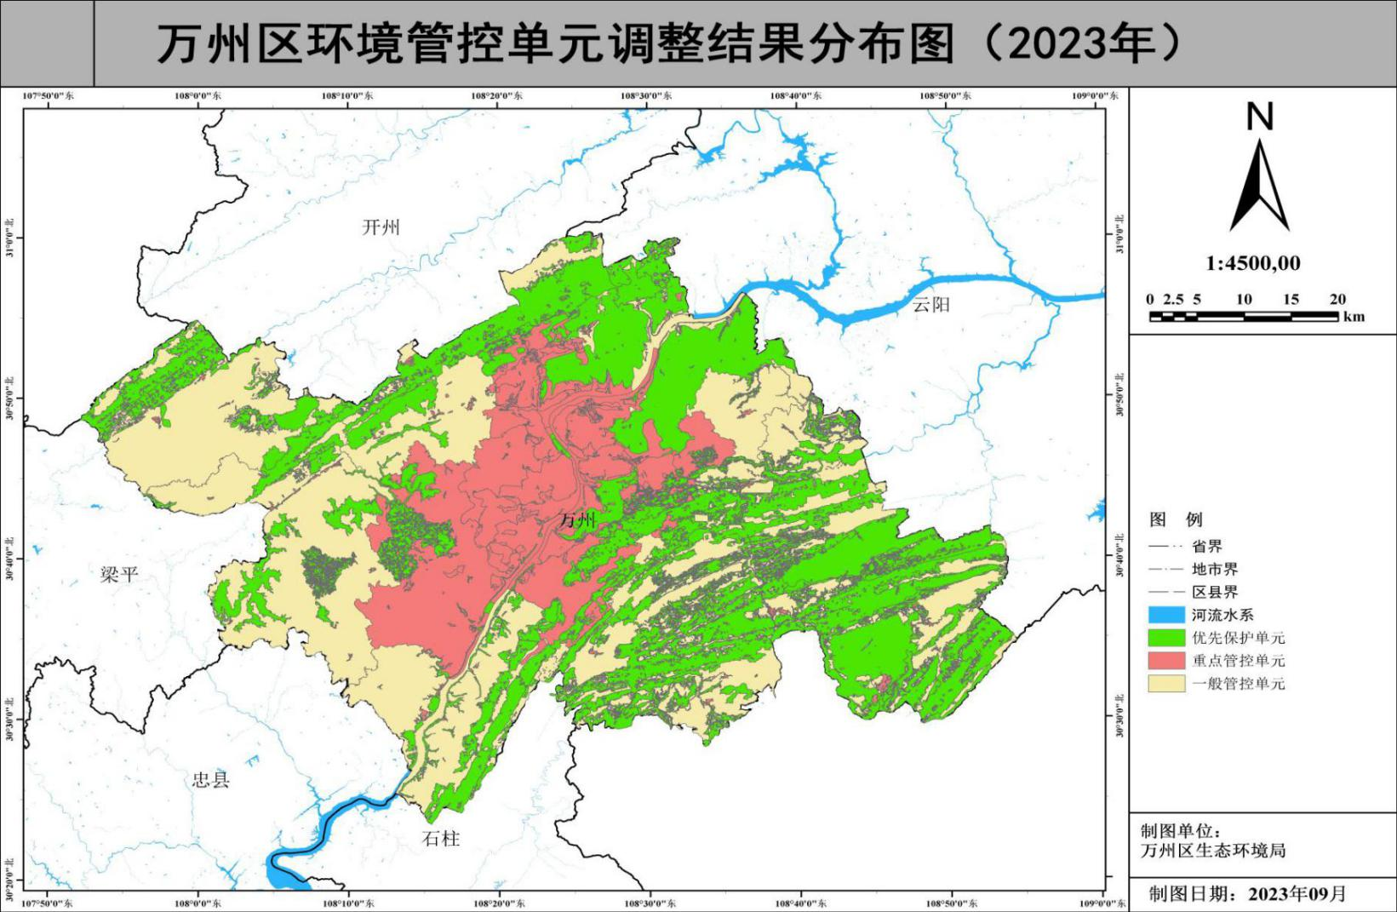

附件2

重庆市万州区环境管控单元调整结果

统计表（2023年）

| 环境管控单元  编码 | 环境管控单元名称 | 环境管控单元  分类 |
| --- | --- | --- |
| ZH50010110001 | 甘宁镇甘宁水库三峡水资源开发公司江北水厂水源地 | 优先保护单元1 |
| ZH50010110002 | 牌楼街道长江自来水公司三水厂水源地 | 优先保护单元2 |
| ZH50010110003 | 磨刀溪大滩口江南水厂饮用水水源地 | 优先保护单元3 |
| ZH50010110004 | 王二包市级自然保护区 | 优先保护单元4 |
| ZH50010110005 | 重庆铁峰山国家森林公园 | 优先保护单元5 |
| ZH50010110006 | 重庆市乌龙池森林公园 | 优先保护单元6 |
| ZH50010110007 | 生态保护红线 | 优先保护单元7 |
| ZH50010110008 | 潭獐峡风景名胜区 | 优先保护单元8 |
| ZH50010110009 | 龙泉风景名胜区 | 优先保护单元9 |
| ZH50010110010 | 青龙瀑布风景名胜区 | 优先保护单元10 |
| ZH50010110011 | 一般生态空间-生物多样性维护 | 优先保护单元11 |
| ZH50010110012 | 一般生态空间-水土保持功能 | 优先保护单元12 |
| ZH50010110013 | 一般生态空间-水土流失 | 优先保护单元13 |
| ZH50010120001 | 工业城镇重点管控单元-城区片区 | 重点管控单元1 |
| ZH50010120002 | 工业城镇重点管控单元-九龙高峰片区 | 重点管控单元2 |
| ZH50010120003 | 工业城镇重点管控单元-五桥片区 | 重点管控单元3 |
| ZH50010120004 | 工业城镇重点管控单元-新材料片区 | 重点管控单元4 |
| ZH50010120005 | 工业城镇重点管控单元-天子片区 | 重点管控单元5 |
| ZH50010120006 | 工业城镇重点管控单元-新田片区 | 重点管控单元6 |
| ZH50010120007 | 工业城镇重点管控单元-长岭片区 | 重点管控单元7 |
| ZH50010120008 | 工业城镇重点管控单元-其他镇域片区 | 重点管控单元8 |
| ZH50010120009 | 非工业城镇重点管控单元-瀼渡河逍遥庄 | 重点管控单元9 |
| ZH500101200010 | 非工业城镇重点管控单元-五桥河庙坝 | 重点管控单元10 |
| ZH500101200011 | 非工业城镇重点管控单元-苎溪河下游段 | 重点管控单元11 |
| ZH500101200012 | 非工业城镇重点管控单元-新田河河口 | 重点管控单元12 |
| ZH500101200013 | 非工业城镇重点管控单元-长江晒网坝万州城区段 | 重点管控单元13 |
| ZH50010130001 | 一般管控单元-磨刀溪泥溪河 | 一般管控单元1 |
| ZH50010130002 | 一般管控单元-磨刀溪向家 | 一般管控单元2 |
| ZH50010130003 | 一般管控单元-澎溪河养鹿渡口万州段 | 一般管控单元3 |
| ZH50010130004 | 一般管控单元-汝溪河团堡万州段 | 一般管控单元4 |
| ZH50010130005 | 一般管控单元-长江白帝城万州段 | 一般管控单元5 |
| ZH50010130006 | 一般管控单元-长江晒网坝万州武陵段 | 一般管控单元6 |
| ZH50010130007 | 一般管控单元-苎溪河高梁 | 一般管控单元7 |

附件3

重庆市万州区生态环境准入清单总体管控要求（2023年）

|  |  |
| --- | --- |
| 管控类别 | 总体管控要求 |
|
| 空间布局约束 | 第一条 执行重点管控单元市级总体要求第一条、第二条、第三条、第四条、第五条、第六条和第七条 |
| 第二条推进现状低效及污染工业用地转型，引导万州经开区区外现有分散的污染型企业向工业园区集中。推动西南水泥生态环保搬迁、江东机械搬迁扩能工作。对噪声排放不达标、居民反映强烈的噪声污染工业企业实施限期治理、搬迁（关、停）。 |
| 第三条 规范岸线利用，按照岸线规划、重庆港总体规划及环评的要求，强化岸线港口布局要求。有序开展岸线开发，万州区自然岸线保有率2027年不低于87%，2035年不低于80%。 |
| 污染物排放控制 | 第四条 执行重点管控单元市级总体要求第八条、第九条、第十条、第十一条、第十二条、第十三条、第十四条和第十五条。 |
| 第五条 完成水泥产业产能等量或减量替代工作，推进水泥产业氮氧化物与颗粒物超低排放改造。鼓励辖区水泥、火电等重点企业开展废气深度治理。推进工业炉窑全面达标排放，配套建设高效脱硫脱硝除尘设施。有序推进燃煤锅炉“煤改气”“煤改电”工程，推动燃气锅炉实施低氮改造。 |
| 第六条 持续推进化工、制药、包装印刷、家具制造、汽车制造、船舶修造等行业挥发性有机物整治，鼓励企业对现有挥发性有机物废气收集率、治理设施同步运行率和去除率开展自查。严格落实国家和重庆市产品VOCs含量限值标准，大力推动低（无）VOCs原辅材料生产和替代，将全面使用符合国家要求的低VOCs含量原辅材料的企业纳入正面清单和政府绿色采购清单，鼓励企业采用符合国家、重庆市有关低VOCs含量产品规定的原辅材料。 |
| 第七条 依托长江黄金水道优势，发展多式联运，降低公路货运比例。完成市级下达的柴油车整治、老旧车淘汰任务。实行货运车、高排放车辆限行。新建码头应当规划、设计和建设岸基供电设施；已建成的码头应当逐步实施岸基供电设施改造。船舶靠港后应当优先使用岸电。大力推广新能源汽车，推进充电基础设施建设，加大油品储运销全过程VOCs排放控制。 |
| 第八条加快城镇污水处理设施及配套管网与城镇污水处理厂提标改造建设进度，全面摸清入河排污口底数，开展入河排污口分类整治，加强对瀼渡河、苎溪河、石桥河流域范围内废水排放企业的监管，提高生活污水收集、处理率。到2025年生活污水集中收集率大于73%，城市生活污水集中处理率大于98%。 |
| 第九条 加强乡镇饮用水源不达标地区生活污水及农业面源污染治理。加快农村污水处理设施建设，全面深化全区农村生活垃圾治理工作，加强畜禽养殖污染防治。2025年农村生活污水治理率达到67.5%, 农村生活污水资源化利用率达到62%。 |
| 第十条 加强龙驹镇、龙沙镇、余家镇、甘宁镇、恒合土家族乡等畜禽养殖重点发展区域污染防治和养殖废弃物资源化利用，建立有机肥替代化肥长效机制，推动全区有机肥替代化肥示范工作，构建种养循环的可持续发展模式。到2025年畜禽规模养殖场废弃物综合利用率达到90%，秸秆综合利用率达到85%。农膜回收率达到90%以上。 |
| 环境风险防控 | 第十一条 强化化工园区涉水突发环境事件四级环境风险防范体系建设。持续推进重点化工园区建设有毒有害气体监测预警体系和水质生物毒性预警体系。推进化工行业企业排污许可管理，加大园区外化工企业监管力度，确保达标排放。化工园区应按照分类收集、分质处理的要求，配备专业化工生产废水集中处理设施（独立建设或依托骨干企业）及专管或明管输送的配套管网，实施化工企业“一企一管、明管输送、实时监测”，防范环境风险。 |
| 第十二条深入开展行政区域、重点流域、重点饮用水源、化工园区等突发环境事件风险评估，建立区域突发环境时间风险评估数据信息获取与动态更新机制。落实企业突发环境事件风险评估制度，推进突发环境事件风险分类分级管理，严格监管重大突发环境事件风险企业。 重点行业企业应依法依规完善环境风险防范和环境安全隐患排查治理措施，制定环境应急预案，储备相关应急物资，定期开展应急演练。建立健全重金属污染监控预警体系，提升信息化监管水平。 |
| 第十三条 推进长江沿江1公里范围内化工企业分类处置，支持和鼓励企业搬迁到沿江“一公里”范围外并进入合规化工园区，加强对“一公里”范围内既有正常生产的化工企业生产工艺装备和能耗监管，督促企业对现存《产业结构调整指导目录（2019年本）》所列“（四）石化化工”类落后生产工艺装备，按有关规定予以处置。加强全区港口码头风险管控和综合整治；强化载运散装液体危险货物船舶运输安全监管，实现载运散装液体危险货物船舶强制洗舱、洗舱水全收集全处理。 |
|  | 第十四条严格执行“一区五园”产业规划布局，严格新建项目准入门槛，重点引进和发展符合安全环保要求的产业。项目入驻前，按产业布局选址落地，区域规划环评与“一区五园”产业规划布局的有机结合，增强项目落地可行性和产业布局合理性，预防环境风险。 |
| 资源利用效率 | 第十五条 执行重点管控单元市级总体要求第十九条和第二十一条。 |
| 第十六条 推进企业内部工业用水循环利用、园区内企业间用水系统集成优化。开展火电、石化、有色金属、造纸、印染等高耗水行业工业废水循环利用示范。引导区域工业布局和产业结构调整，大力推广工业水循环利用，加快淘汰落后用水工艺和技术。完善工业园区管网，提高工业水重复利用率。 |
| 第十七条 实施能源领域碳达峰碳中和行动，发展壮大清洁能源产业，推动能源清洁低碳安全高效开发利用，促进重点用能领域能效提升。推动工业园区能源系统整体优化和污染综合整治，鼓励工业企业、园区优先利用可再生能源。以市级以上工业园区为重点，推进供热、供电、污水处理、中水回用等公共基础设施共建共享。 |
| 第十八条 新建、扩建“两高”项目应采用先进适用的工艺技术和装备，单位产品物耗、能耗、水耗等达到清洁生产先进水平，鼓励实施先进的节能降碳以及废水循环利用技术。鼓励企业部署和推进屋顶光伏发电试点项目，开展分布式光伏发电试点 |
| 第十九条 划定的高污染燃料禁燃区内禁止销售、燃用高污染燃料（指除单台出力大于等于20蒸吨 / 小时锅炉以外燃用的煤炭及其制品，石油焦、油页岩、原油、重油、渣油、煤焦油），在禁燃区内，禁止新建、改建、扩建燃用高污染燃料的项目和设备。在禁燃区内已建成燃用高污染燃料的项目和设备，限于规定日期之前淘汰或改用天然气、液化石油气、电或者其他清洁能源。 |
| 第二十条 结合循环产业园规划建设逐步扩大万州经开区循环化改造实施范围。推动园区企业循环式生产、产业循环式组合，组织企业实施清洁生产改造，促进废物综合利用、能量梯级利用、水资源循环利用，推进工业余压余热、废气废液废渣资源化利用 |